**Rangkuman Video: Pohon Keputusan**

Kinanti Rahayu Az-Zahra 1103210052 TK 45 04

Secara umum, pohon keputusan merupakan alat analisis data yang digunakan untuk membuat keputusan berdasarkan serangkaian pertanyaan berikut apakah pernyataan tersebut benar atau salah. Pohon keputusan dapat digunakan sebagai pohon klasifikasi jika tujuannya adalah mengelompokkan data ke dalam kategori atau sebagai pohon regresi jika tujuannya adalah memprediksi nilai numerik. Berikut merupakan contoh dari Pohon Keputusan sederhana

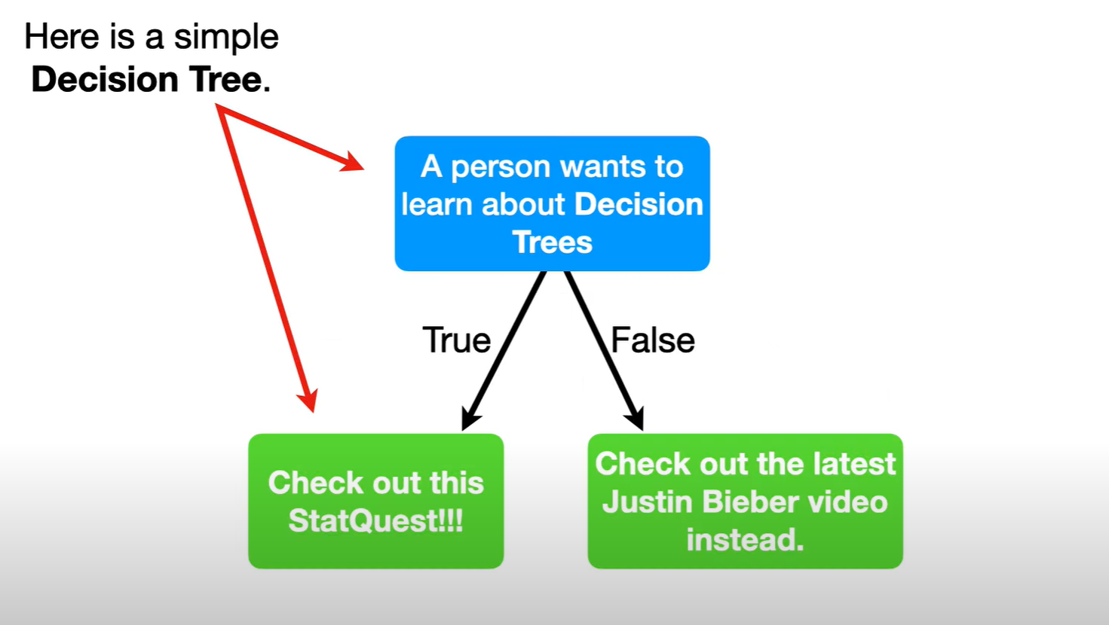

Gambar 1 Contoh Pohon Keputusan

Dalam pohon klasifikasi yang lebih rumit, data numerik dapat diintegrasikan dengan data kategorikal tanpa masalah, memungkinkan pengambilan keputusan yang lebih kompleks. Perlu diingat bahwa dalam pohon klasifikasi, ambang batas numerik dapat berbeda untuk data yang sama, dan jumlah pertanyaan yang diajukan oleh pohon tidak selalu sama untuk setiap latihan.

Proses membangun pohon dimulai dengan simpul akar, yang kemudian bercabang ke simpul internal atau cabang. Setiap cabang memiliki panah menunjuk ke arah keputusan yang diambil oleh pohon. Bagian paling atas dari pohon disebut simpul akar, cabang-cabang disebut simpul internal, dan ujung cabang disebut simpul daun. Dalam konteks pohon klasifikasi, penggunaan terminologi "benar" dan "salah" mengacu pada keputusan yang diambil oleh pohon berdasarkan jawaban terhadap pertanyaan yang diajukan pada setiap simpul. Pemilihan jalur di pohon mencapai simpul daun dan menetapkan label kategori tertentu untuk data.